

Większą część naszego życia spędzamy w pomieszczeniach, które mają istotny wpływ na komfort naszego życia i bezpieczeństwo. Zostało udowodnione, że działania prewencyjne, a do takich należą bierne systemy ochrony przeciwpożarowej, są mniej kosztowne niż usuwanie skutków katastrof i pożarów. Gips jest spoiwem mineralnym i tym samym materiałem niepalnym, a elementy budynku wykonane z gipsu zaliczane są do nierozprzestrzeniających ognia i spełniają najsurowsze wymagania wynikające z przepisów z zakresu ochrony przeciwpożarowej. Wyroby gipsowe nie zawierające domieszek lub warstw organicznych są także niepalne. Niepalne są również stosowane obecnie w Polsce płyty gipsowe, gipsowo-kartonowe i płyty gipsowo-włóknowe, pomimo że zawierają warstwę pochodzenia organicznego w postaci kartonu lub celulozy. W tym przypadku warstwa kartonu na skutek wydzielania wody ulega zwęgleniu, nie zapalając się płomieniem.

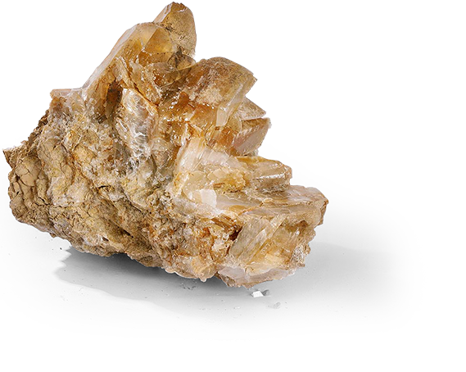
Gips zawiera ok. 20% chemicznie związanej wody krystalicznej, tzn. w 1 m² płyty gipsowo-kartonowej grubości 12,5 mm znajduje się około 2 ÷ 2,5 l wody. Minerał ten jest uwodnionym w procesie krystalizacji siarczanem wapnia. W czasie pożaru pochłania duże ilości ciepła potrzebnego do odparowania związanej krystalicznie wody. Dzięki temu do momentu całkowitej dehydratyzacji temperatura na zabudowie z gipsu nie przekracza 100-110°C. W przypadku pożaru spełnia funkcję „wody gaśniczej”, która odparowując, przyczynia się do obniżenia temperatury na powierzchni przegrody ogniowej lub elementu chronionego.

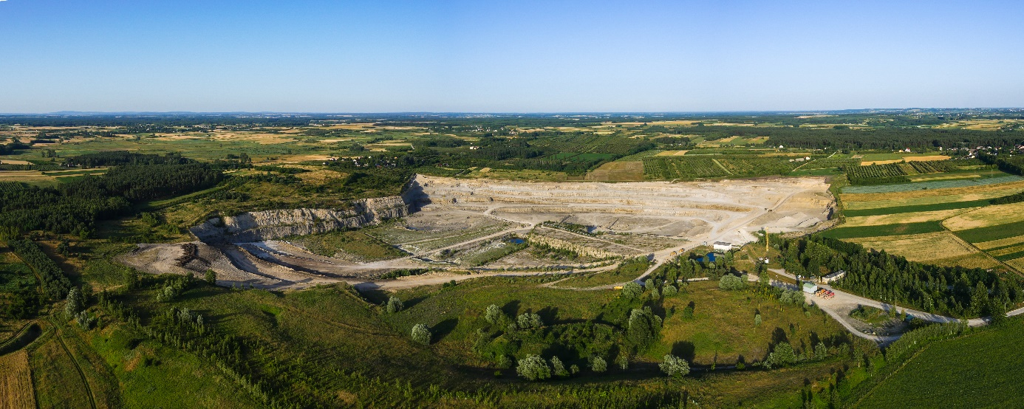
Kopalnia Borków RIGIPS

Wykorzystując właściwości ogniochronne gipsu, z zastosowaniem tego minerału wyprodukowano wiele materiałów płytowych, szeroko stosowanych w systemach biernej ochrony przeciwpożarowej. Materiały budowlane z gipsu w postaci płyt gipsowych, gipsowo-kartonowych i gipsowo-włóknowych zaliczane są do najbezpieczniejszych niepalnych materiałów zakwalifikowanych do euroklas A1 i A2.

Płyty gipsowo-kartonowe składają się z rdzenia gipsowego obłożonego obustronnie kartonem, który nadaje płytom wytrzymałość i gładkość. W zależności od rodzaju użytego do produkcji materiału oraz zastosowanych środków modyfikujących rozróżnia się wiele rodzajów płyt. Jednym z nich są płyty gipsowo-kartonowe ogniochronne np. RIGIPS PRO Fire typ F i RIGIPS PRO Fire+ typ DF. Zaprojektowane do stosowania tam, gdzie wymagana jest największa odporność na działanie ognia. Charakteryzują się zwiększoną spójnością rdzenia przy działaniu wysokich temperatur.

Z wykorzystaniem płyt gipsowo-kartonowych ogniochronnych można wykonywać systemy biernej ochrony przeciwpożarowej takie jak: ściany działowe, sufity podwieszane, okładziny ścienne czy zabudowy poddaszy.

